1、**提取名人堂每个排行榜第一名，**

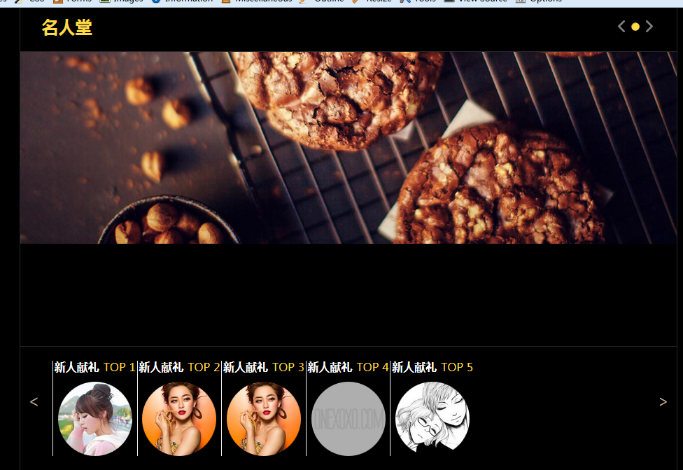

名人堂宽度不够，活动和名人堂有个空白。

**2.我的一起**

**我的一起详情页面，内容需要调出来，读取的用户参与信息放在一起。**

**一起读取用户报名信息权限问题。**

待处理完成

**3.结婚伴侣和专宠功能赠送礼物实现**

**明天跟客户沟通逻辑后再定**

**结婚伴侣送礼物的逻辑。假如我向你申请成为结婚伴侣，必须是要赠送礼物给你，你同意后我们才能成为伴侣的。在我向你提交申请，赠送礼物的时候，这个时候礼物就是系统默认的特定的结婚礼物 “钻石戒指” ，然后我如果要送你其他结婚礼物，就通过你的个人主页那里的赠送礼物按钮，进入到礼物页面，给你选择其他的结婚礼物，或者是任何礼物**

**专宠送礼物逻辑：在没别人送的礼物贵的情况下，系统提示用户需要赠送更贵的礼物才能超过别人，成为专宠，然后用户自己点击继续赠送按钮，转入 我的礼物页面 自主选择赠送，不点击继续赠送按钮就 保持未申请专宠成功状态 ，他的个人主页专宠那里 就不显示对方**

**4.我发布的私享增加评论功能，提取评论数据**

**陈超处理**

5.[**http://120.27.162.169:8080/enjoyPrivate/shopping-cart.html**](http://120.27.162.169:8080/enjoyPrivate/shopping-cart.html)

**个人中心购物车数据提取首页的一样的数据**

**图片陈超处理**

**6.搜索功能 分类，一类信息【已有】 一类是【用户】**

**用户还未完成，进行中**

测试登录用户：梅花

7.<http://120.27.162.169:8080/enjoyPrivate/>

活动和名人堂下面的位置有空隙，没连接上 ，中间的间隔线颜色太深，要做成倒计时页面的那种

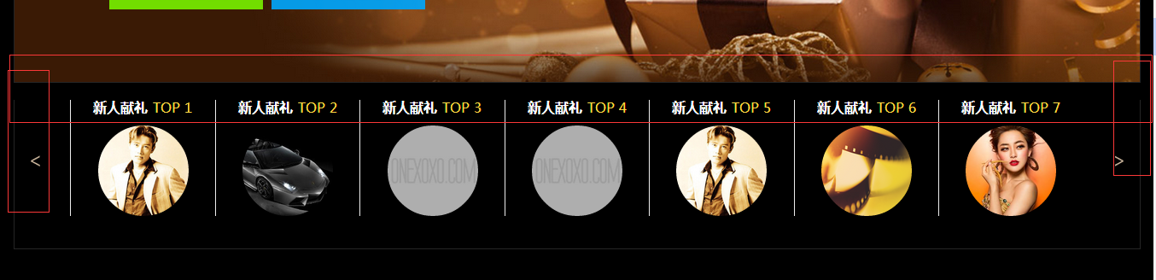

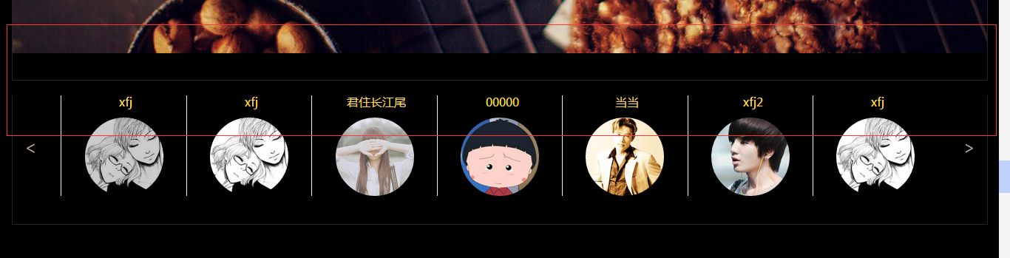

8.<http://120.27.162.169:8080/enjoyPrivate/countdown.html?cat_id=0>

倒计时下面的列表分割线该拉通 ，然后这个列表图还是要单独上传，现在的长方形图片，产品的一般没有这种比例的图片

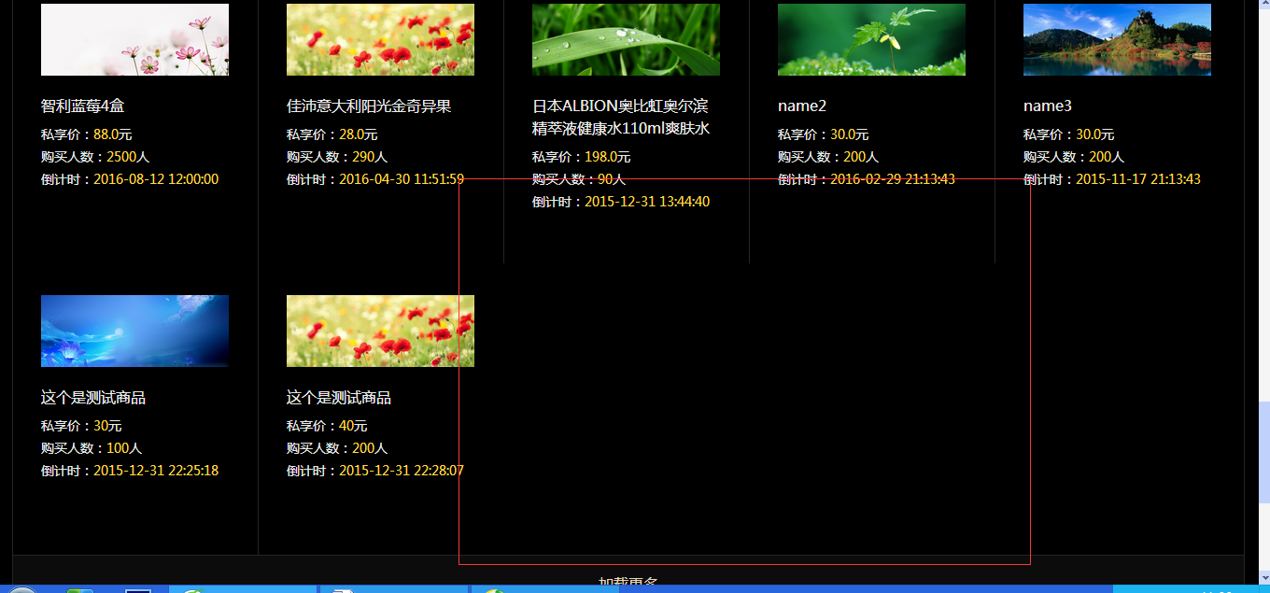

9.<http://120.27.162.169:8080/enjoyPrivate/countdown-details.html?id=12>

倒计时的同一个商品 在倒计时首页是剩余时间，在商品详情页 结束时间又变成日期了？

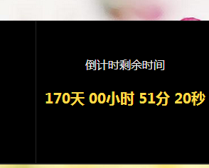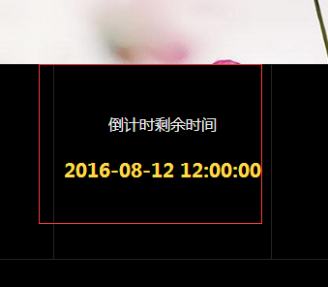

**陈超处理**

10.<http://120.27.162.169:8080/enjoyPrivate/login.jsp>

在用户登录页面免费注册后面增加个 推荐好友 ， 就用忘记密码这种样式

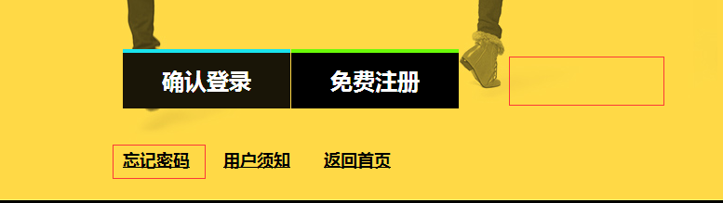

11.[**http://120.27.162.169:8080/enjoyPrivate/blogic/membersetting/accountSettingSecurity/28**](http://120.27.162.169:8080/enjoyPrivate/blogic/membersetting/accountSettingSecurity/28)

**新用户注册后修改个人资料页面，提交了伴侣和专宠后，显示了名字，没有显示头像 要点击到别的页面再点击回来才有**

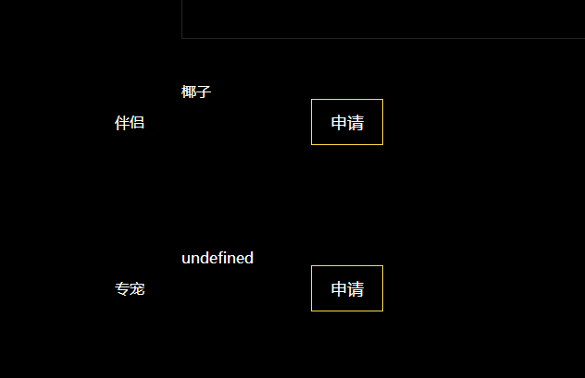

**小向处理（已处理）**

**新用户没有显示 提交身份证正面和反面 的文字标题**

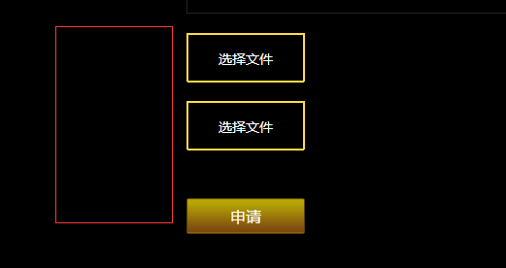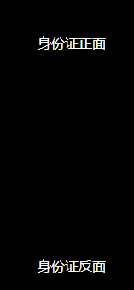

**小向处理（已处理）**

**12.个人设置里面修改地址这里这个返回倒计时的按钮也不需要了**

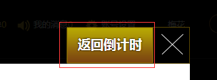

**表弟处理**

13.<http://120.27.162.169:8080/enjoyPrivate/blogic/membersetting/accountSettingFavor/28>

上传头像成功后，修改当前头像的按钮样式调整下

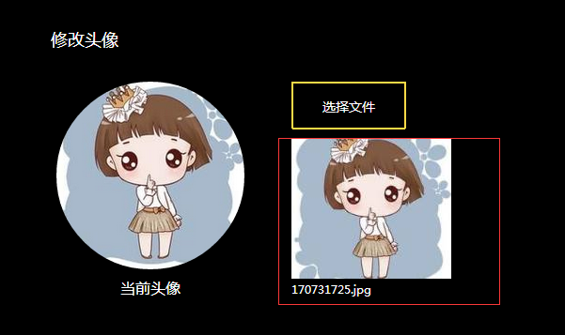

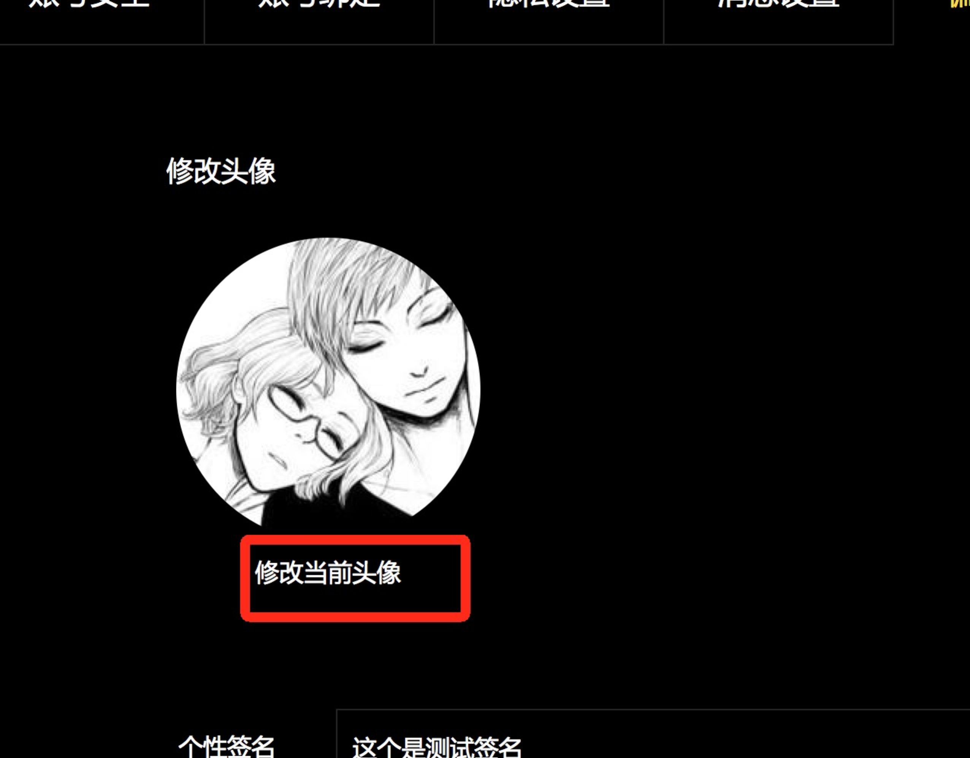

14.<http://120.27.162.169:8080/enjoyPrivate/blogic/membersetting/accountSettingPassword/28>

多了一个箭头，并且头部的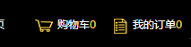 这两个东西会跳动，错了

**何老师处理**

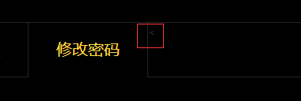

15.<http://120.27.162.169:8080/enjoyPrivate/userinfo.html>

认证信息是断的

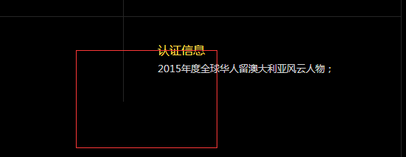

**何老师处理**

16.<http://120.27.162.169:8080/enjoyPrivate/userinfo.html>

登录后 心水了倒计时商品的 分割线还是断的

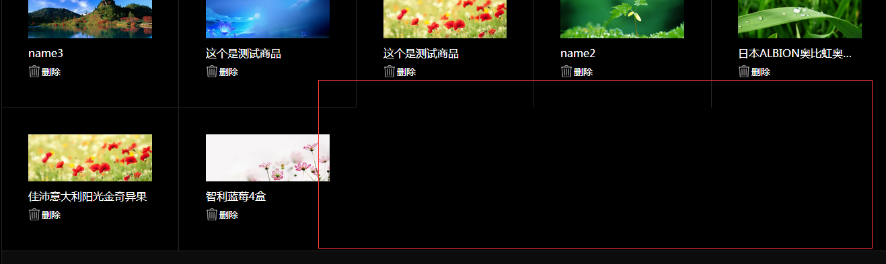

**何老师处理**

17.http://120.27.162.169:8080/enjoyPrivate/blogic/carefullychosenResources/cfchosenDetail?id=23  
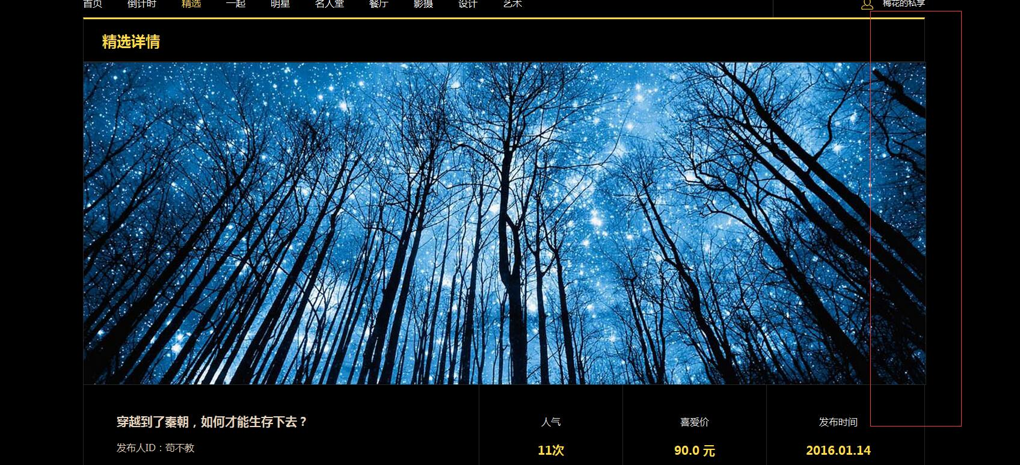  
精选的尺寸没对哦  
传的图怎么超出了背景框啊

**何老师处理**

<http://120.27.162.169:8080/enjoyPrivate/countdown.html>

倒计时存在同样问题

**何老师处理**

18.<http://120.27.162.169:8080/enjoyPrivate/blogic/memberpublish/publishArtical/28?type=7>

发布精选时需增加设置 收费 OR 免费公开选项

19.发布艺术的界面错版了

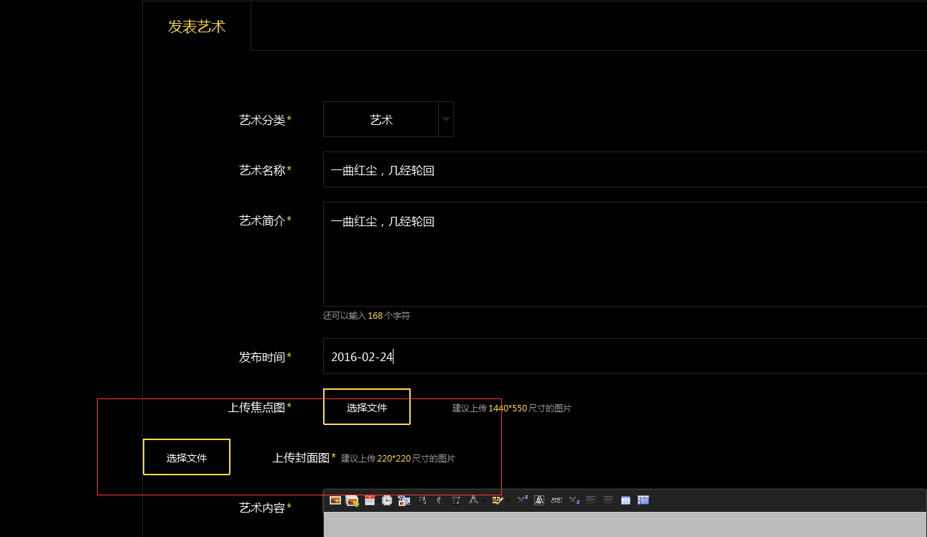

**何老师处理**

20.发布页面编辑框里面的图标太粗糙，需优化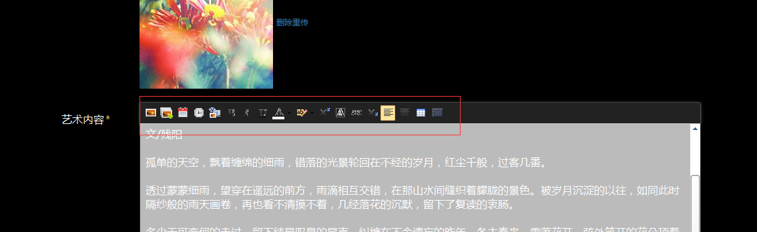

**何老师处理**

21.还有后台的栏目管理，添加到首页显示的文章有没有固定数量，如果没固定，有些添加后能显示，有些不显示，比如设计和艺术模块错得很的明显， 都选择添加了，但是只显示两个文章出来

首页轮播数量固定为4个以内

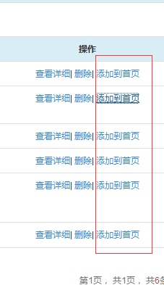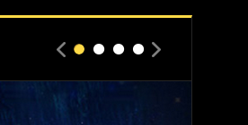

**小向处理**

22.<http://120.27.162.169:8080/enjoyPrivate/blogic/membermessage/messageLettersSend/18>

我的消息数据有问题，从头部点击 点击粉丝消息，页面出错

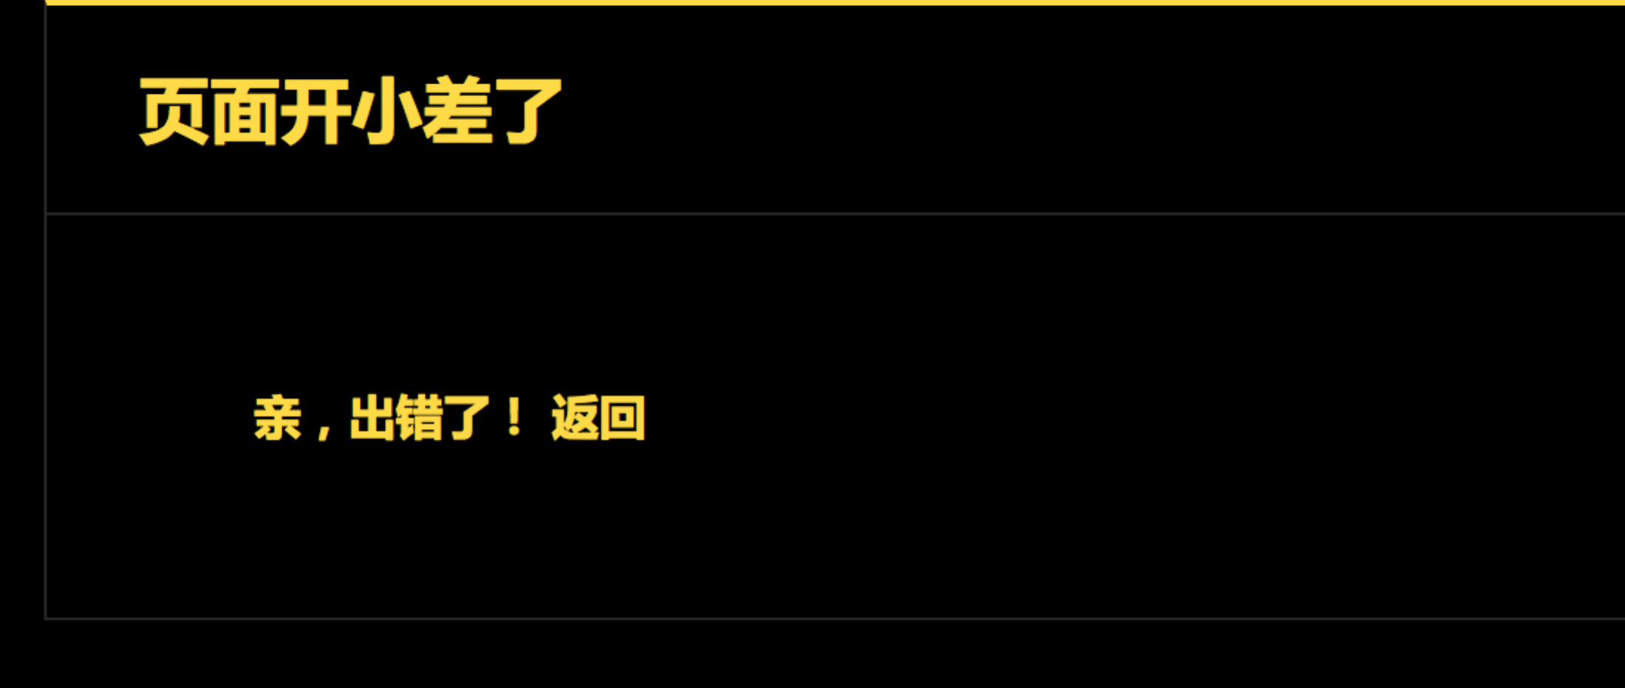

我的转发待定

我的评论没有提取数据

我的礼物，用户名字样式修改成金色文字 包括其他这种蓝色 用户名的 都修改下

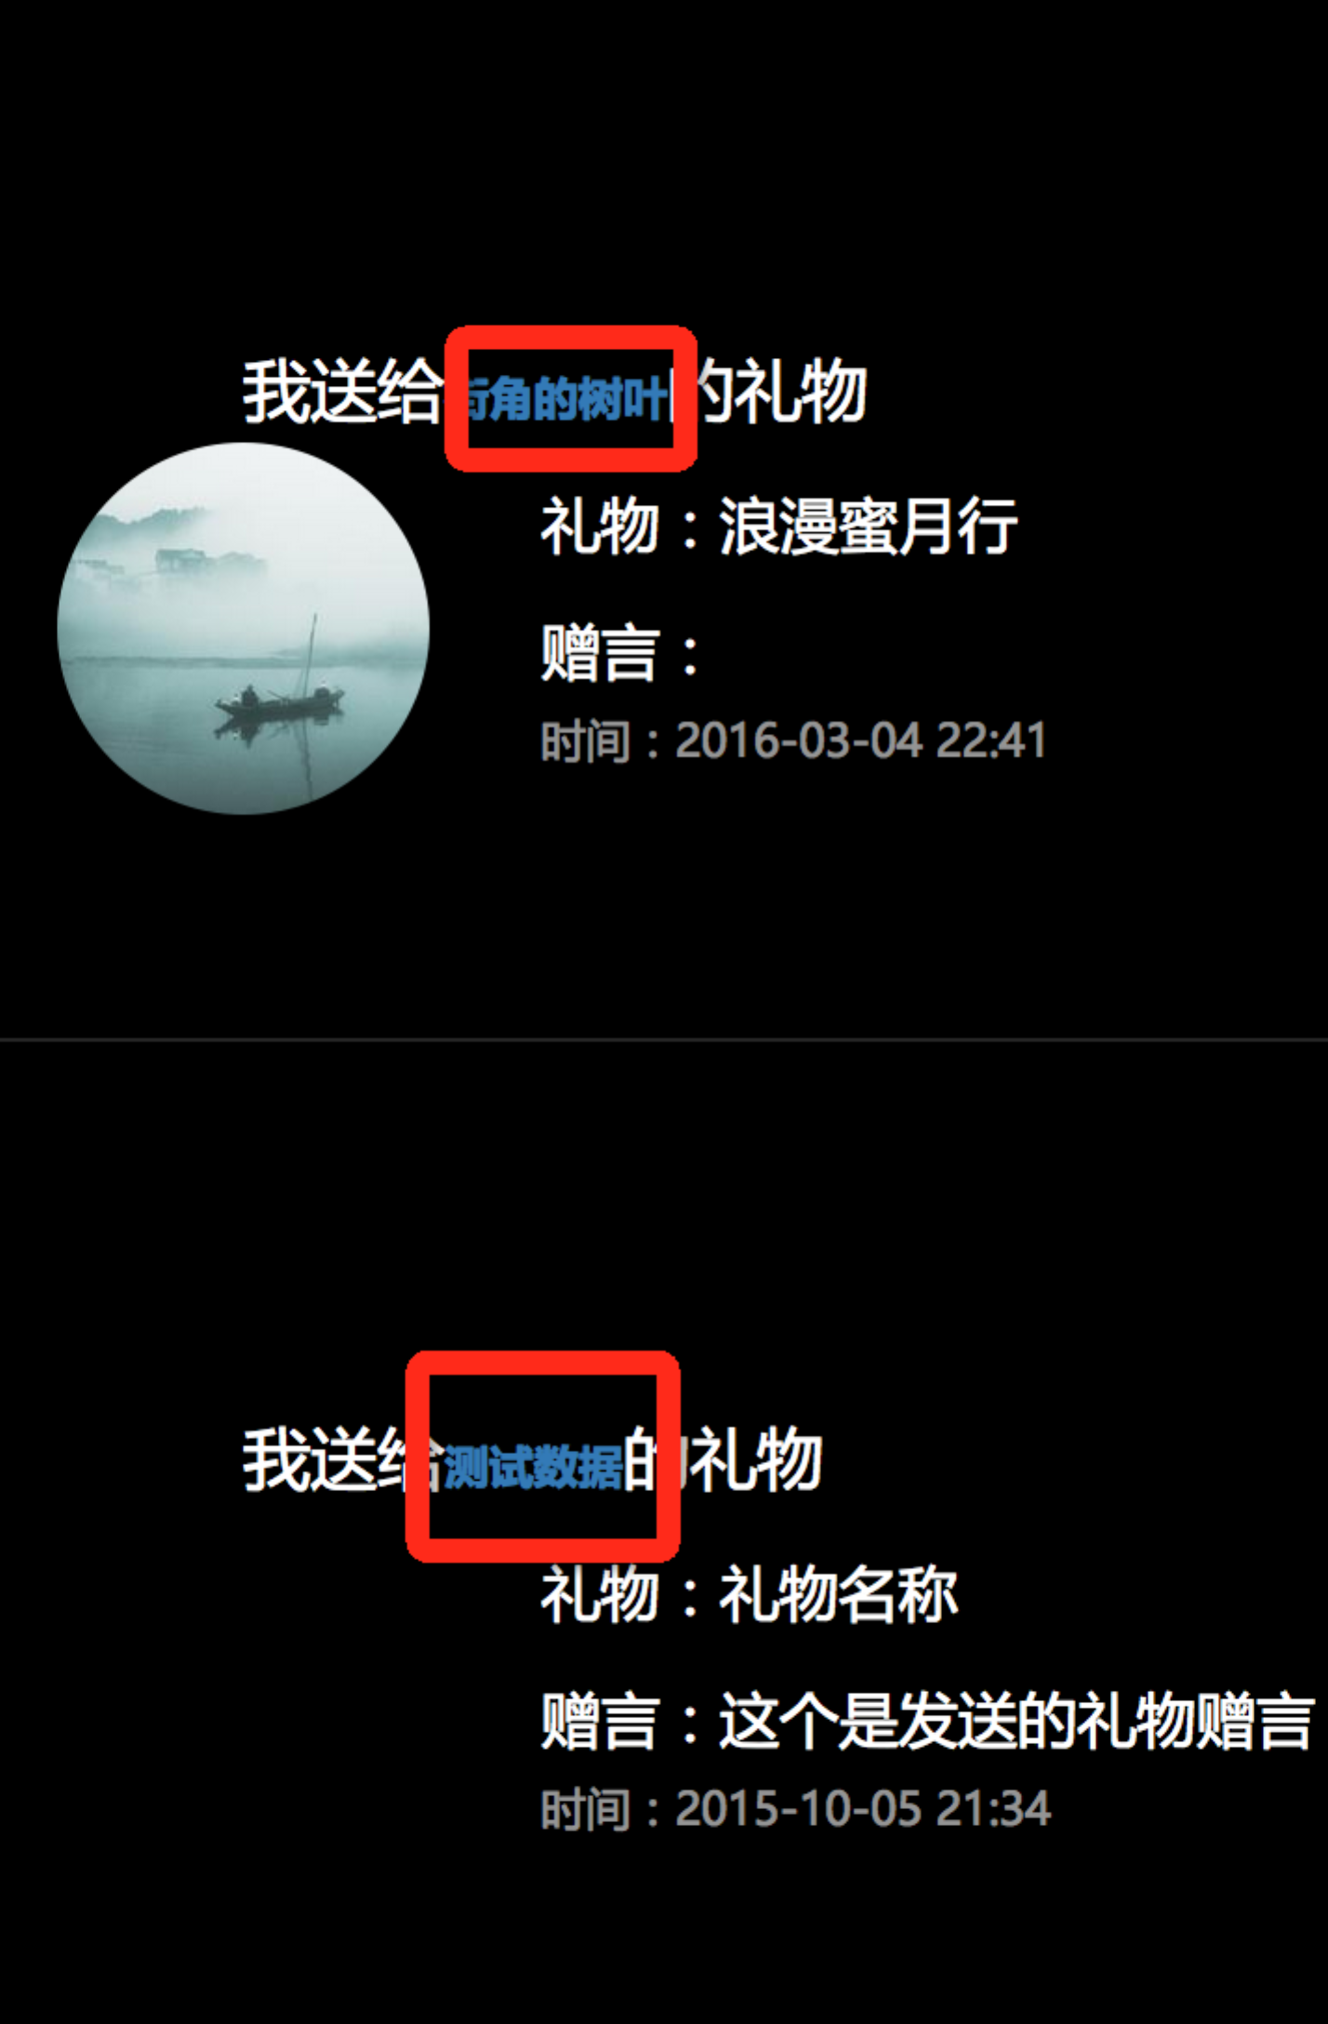

我的心水 没有提取数据

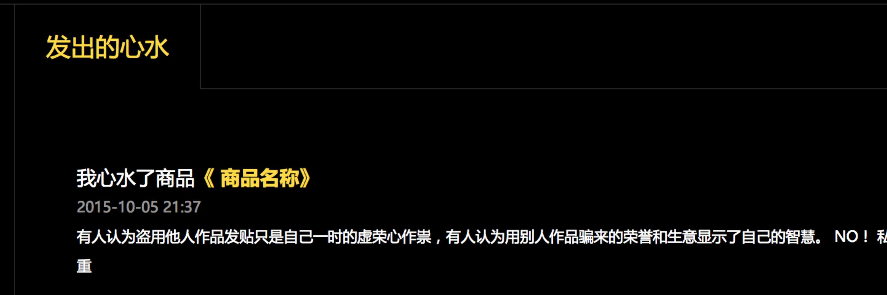

23.私信按钮，鼠标点击区域做满整个区域，不要单是在文字上

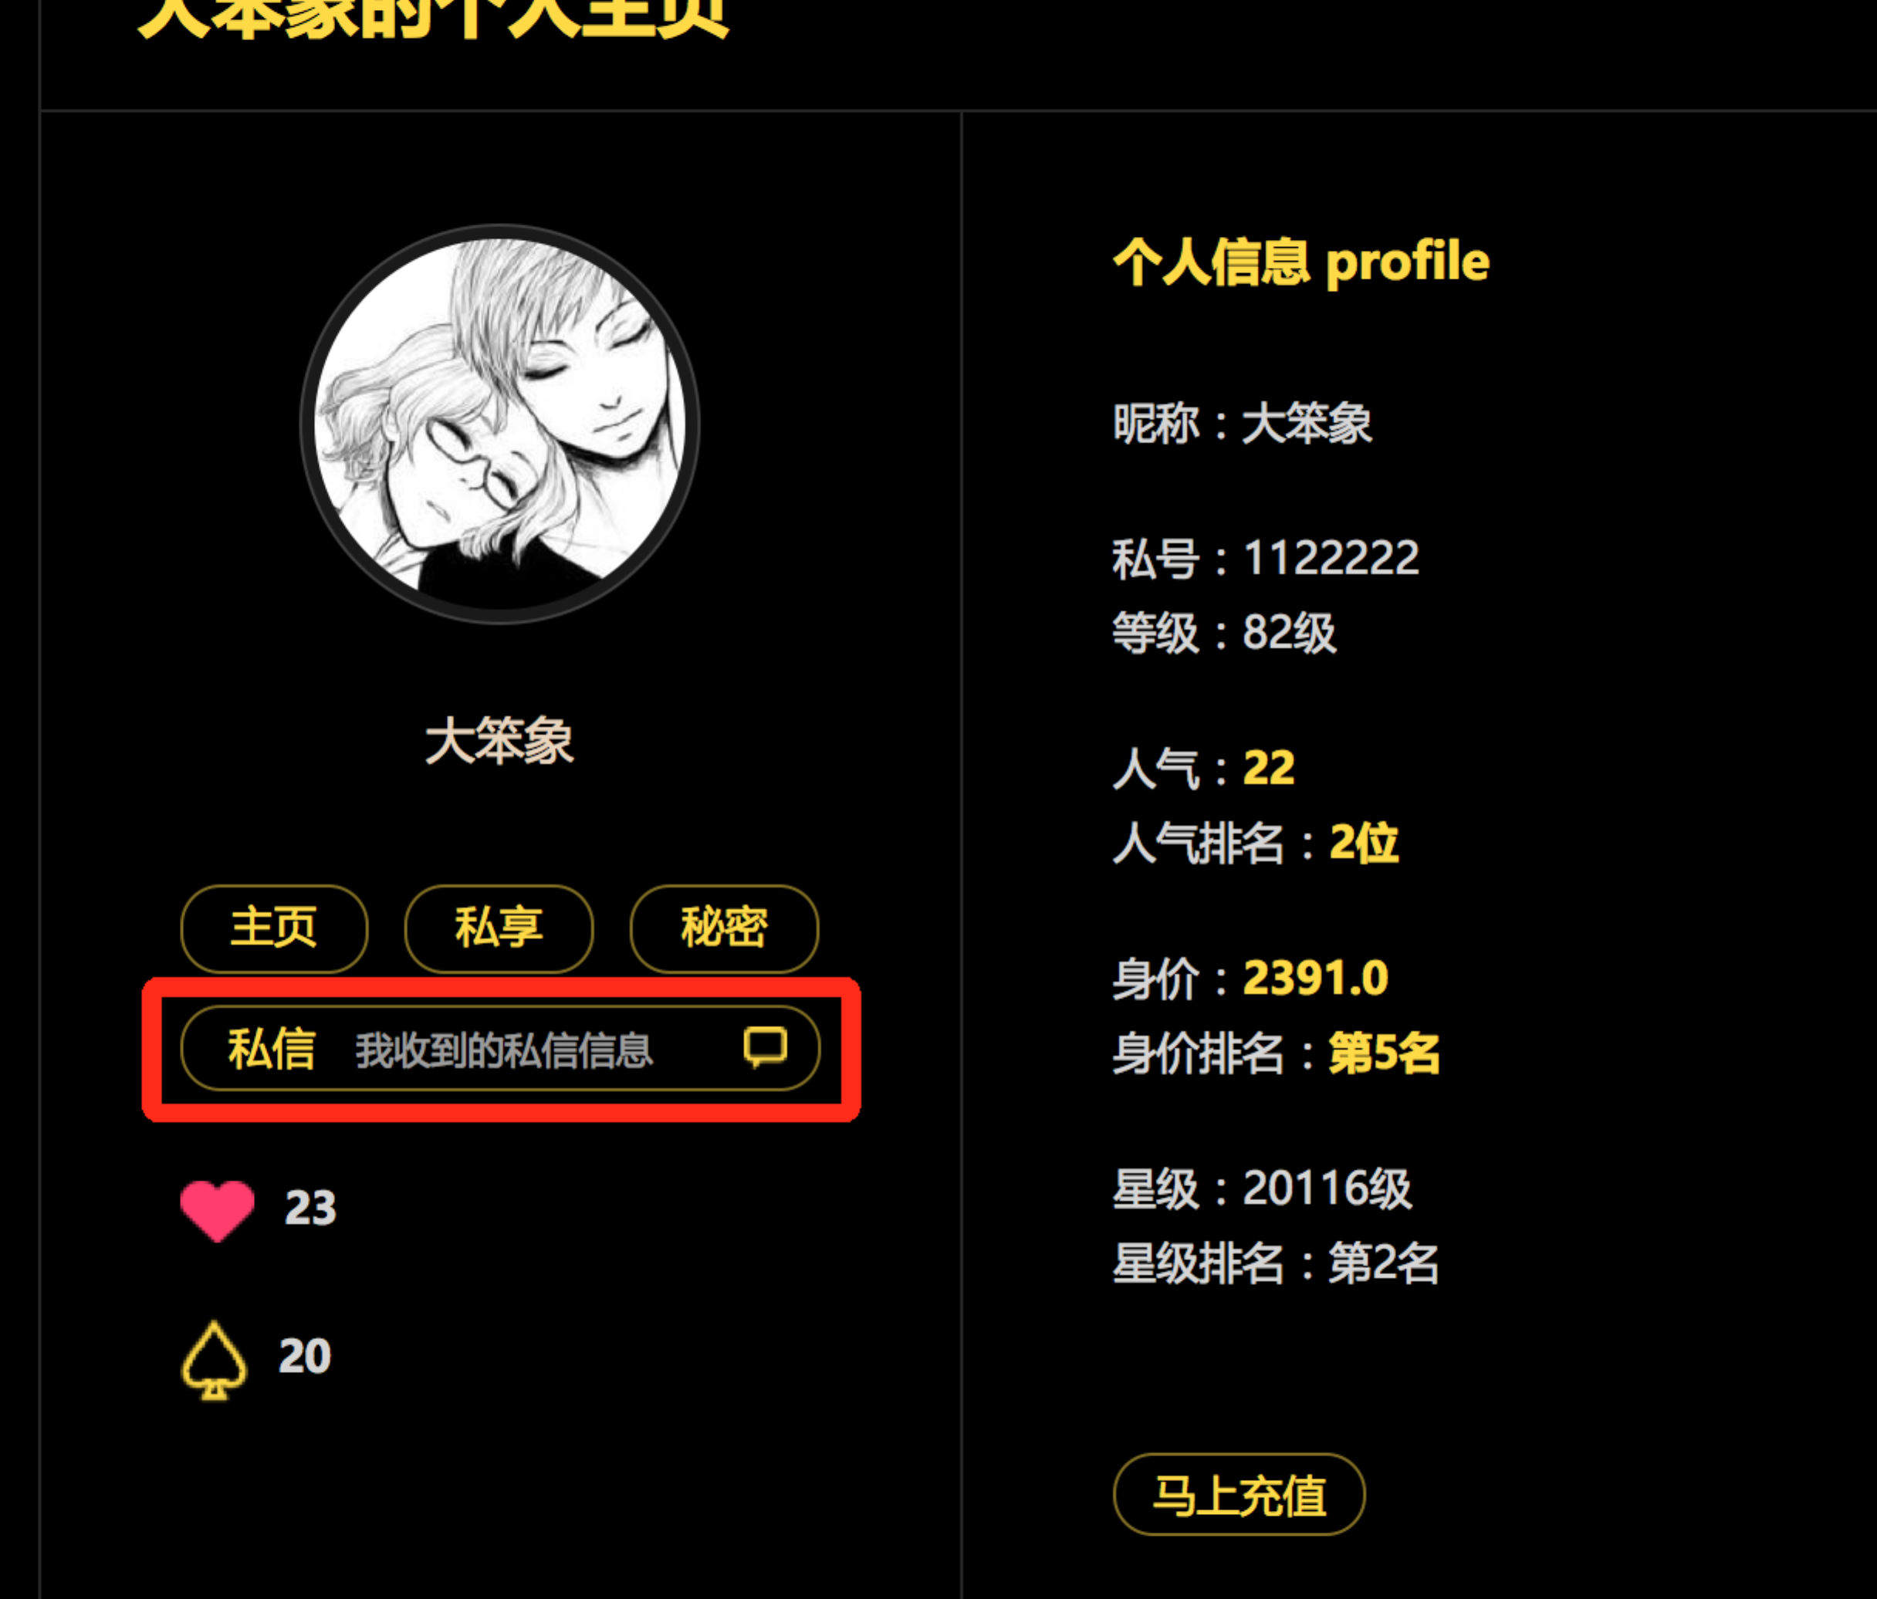

24.<http://120.27.162.169:8080/enjoyPrivate/countdown.html>

倒计时产品立即购买应该是直接跳转到订单填写页面，订单填写的表格加返回商品按钮，用户不想继续购买了就按钮返回购物车这里的逻辑有点乱，这里按之前讨论好的来做

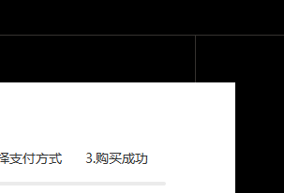

25.http://120.27.162.169:8080/enjoyPrivate/blogic/order/orderCheckOut

这块展示也不协调，白色背景要左右铺满，位置要下来些，现在页面很难看 页面上要加返回商品按钮，现在的交互不对

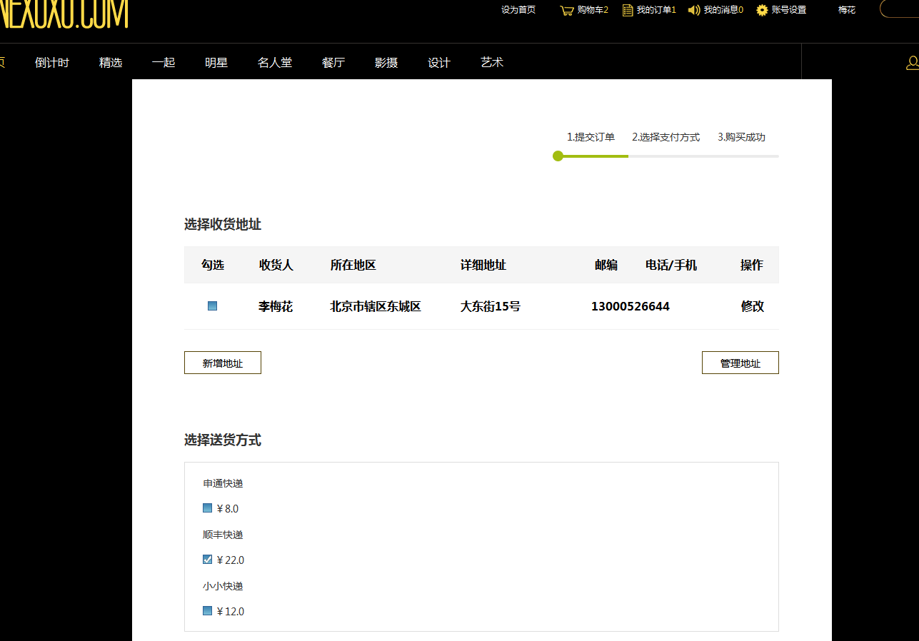

**何老师处理**

26.[**http://120.27.162.169:8080/enjoyPrivate/blogic/order/showShoppingOrdering**](http://120.27.162.169:8080/enjoyPrivate/blogic/order/showShoppingOrdering)

**麻烦把这三个地方的文字对齐调整下，现在太丑了 都居中对齐都行 左右留点间距**

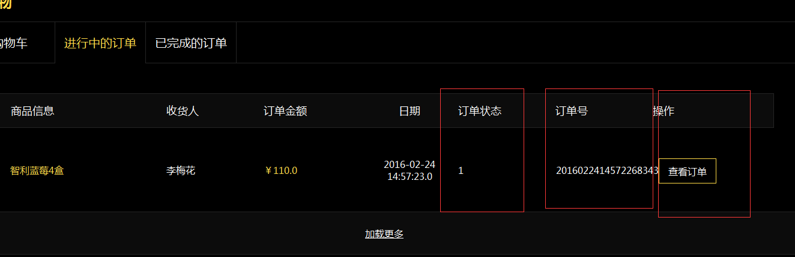

**何老师处理**

27.[**http://120.27.162.169:8080/enjoyPrivate/blogic/order/showShoppingOrdered**](http://120.27.162.169:8080/enjoyPrivate/blogic/order/showShoppingOrdered)

**暂时没有数据和上面的标题那一排留点距离出来，现在这么接上了不好看**

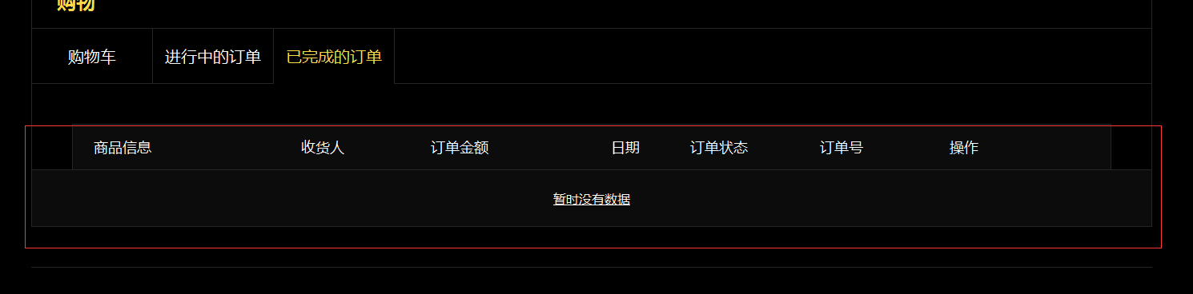

**何老师处理**

28.[**http://120.27.162.169:8080/enjoyPrivate/blogic/membersetting/shoppedpresents/28**](http://120.27.162.169:8080/enjoyPrivate/blogic/membersetting/shoppedpresents/28)

**已收礼物图片没提取到**

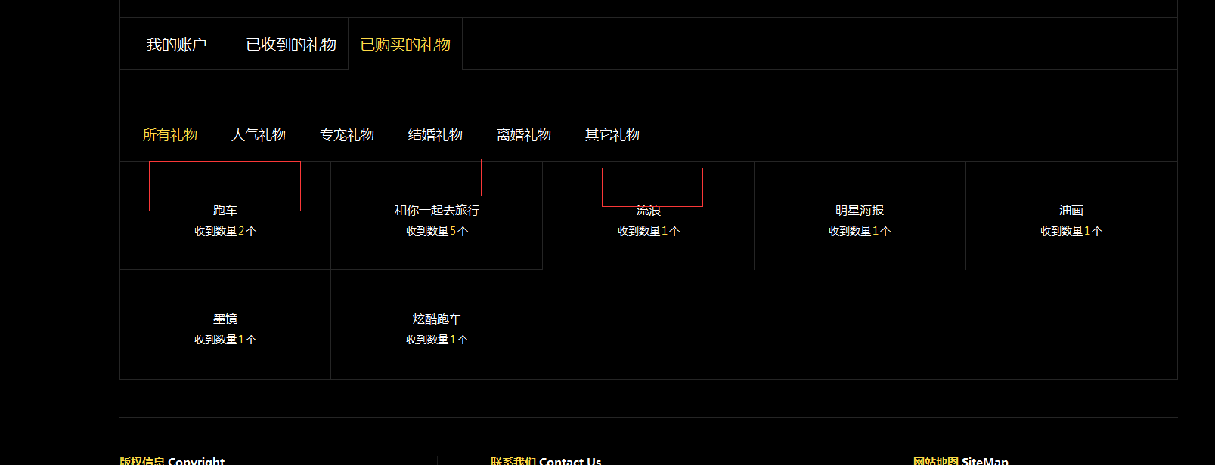

**小向处理**

29.[**http://120.27.162.169:8080/enjoyPrivate/blogic/star/info/2**](http://120.27.162.169:8080/enjoyPrivate/blogic/star/info/2)

<http://120.27.162.169:8080/enjoyPrivate/blogic/star/starList>

明星专宠数据提取

背景上的封面图片 不要单独传，直接提取最新作品

作品详情默认图片去掉

发布明星作品需要审核



后台上传封面图片去掉

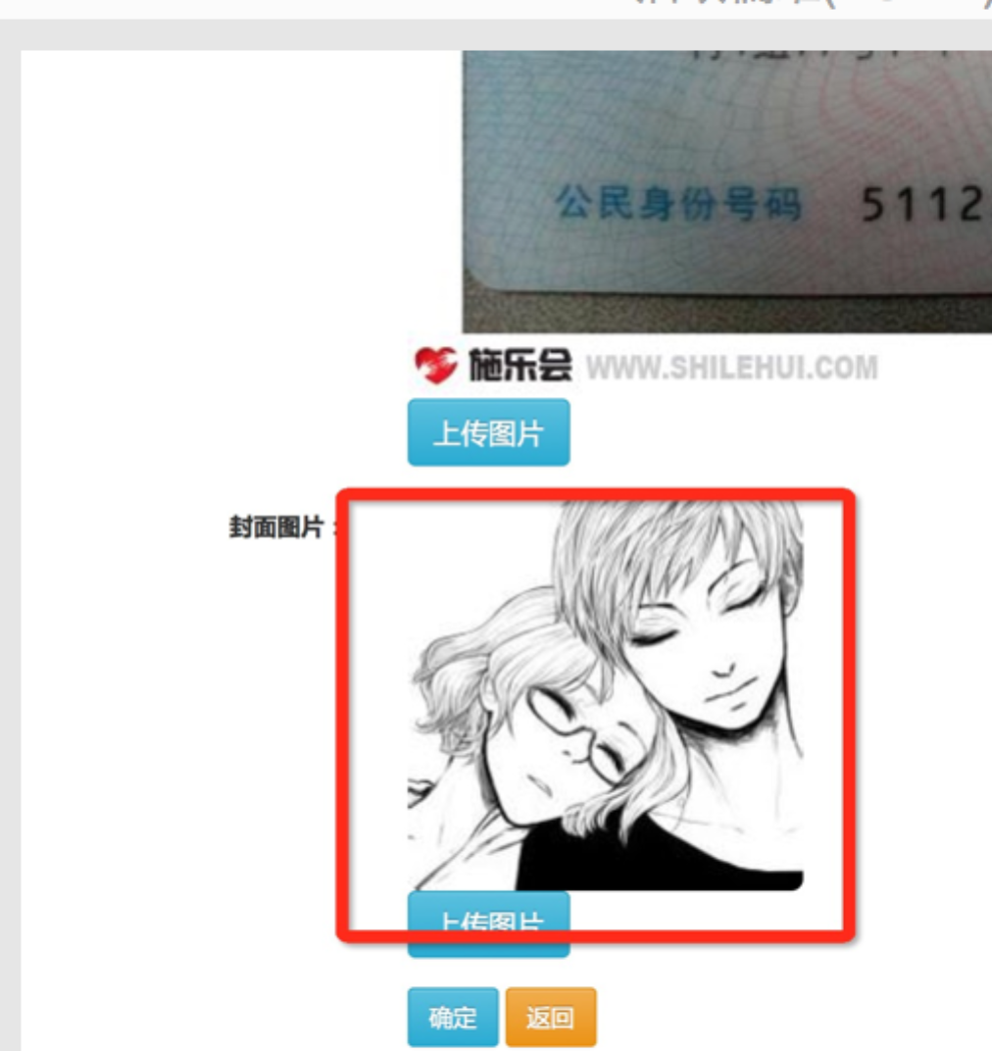

**小向处理**

**明星背景图上这块样式调整下，图片与详情按钮底部对齐 ，上面的标题和 文字简介都相应的往下移 ，与左边图片顶部对齐**

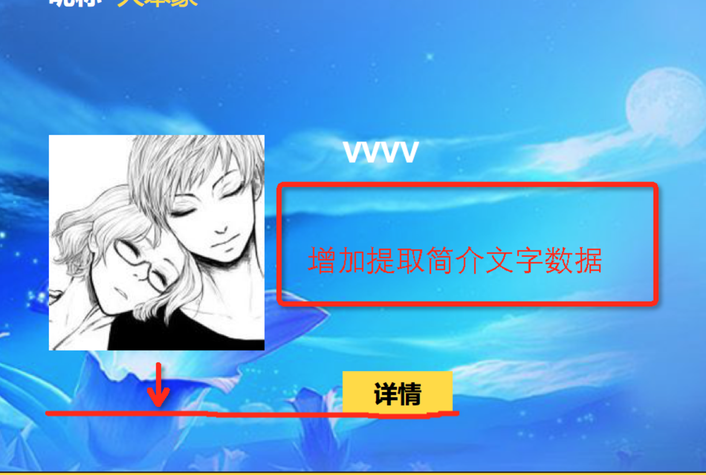

**何老师处理**

**30.大问题 ，用户A通过用户B 发出的文章点击到用户B 的页面 浏览后，在点击自己的个人设置 的时候，用户A的 页面变成了用户 B 的页面**

**新用户注册后，账号设置里面的账号安全打不开**

**小向处理，已处理**

**31.**[**http://120.27.162.169:8080/enjoyPrivate/blogic/restaurantResources/restaurant**](http://120.27.162.169:8080/enjoyPrivate/blogic/restaurantResources/restaurant)

**餐厅页面 的用户头像要可点击 跳转链接到个人主页**

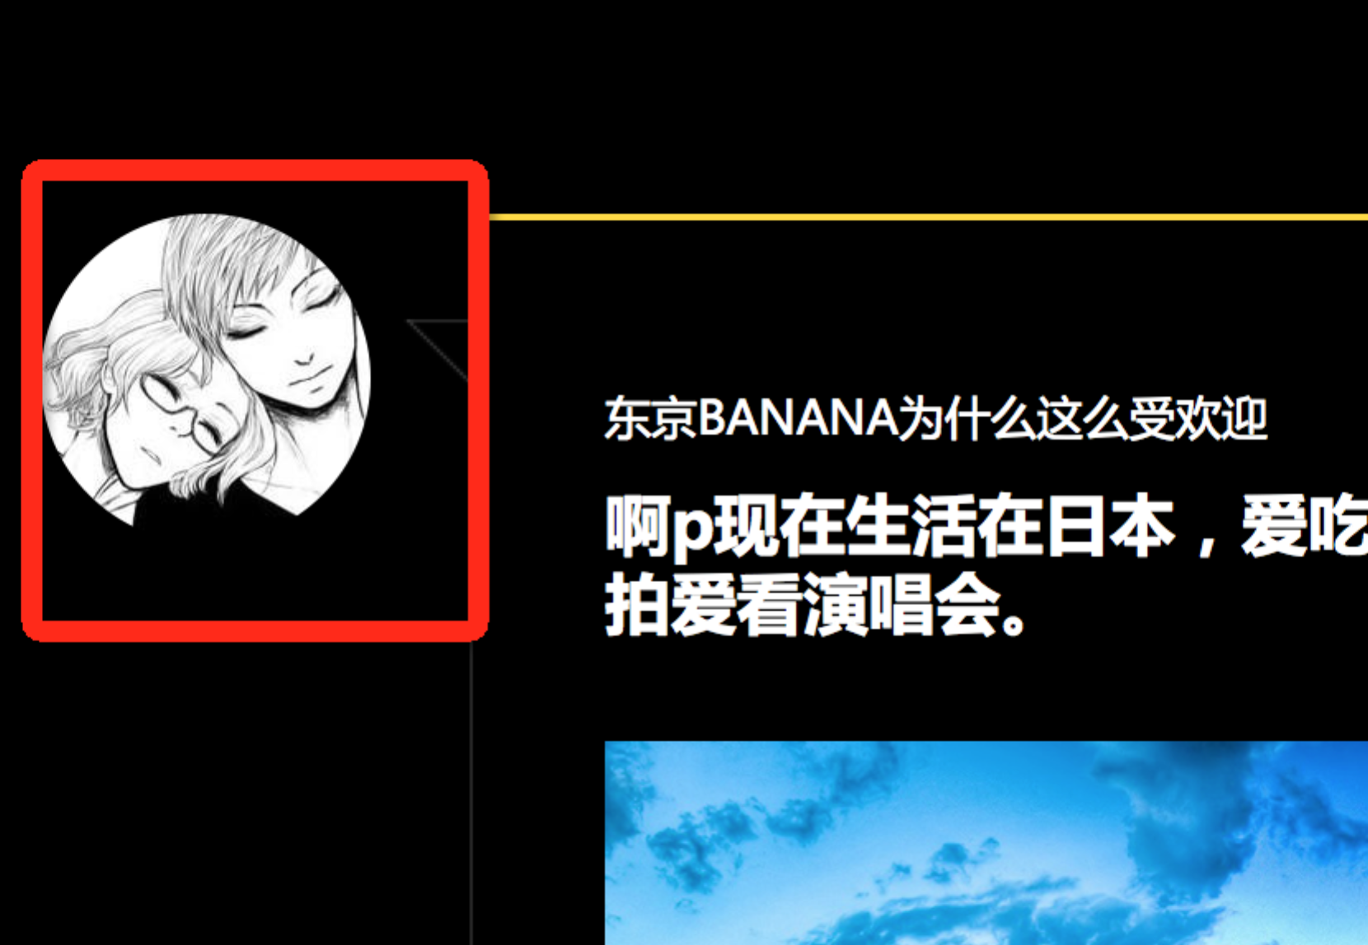

<http://120.27.162.169:8080/enjoyPrivate/login.jsp>

用户已经退出，要重新登录的时候，登录页面的头部没退出

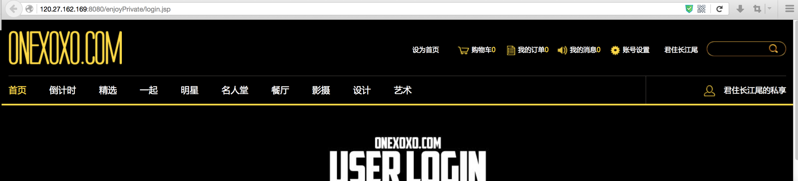

**小向未复现**

默认的登录用户和密码删除掉

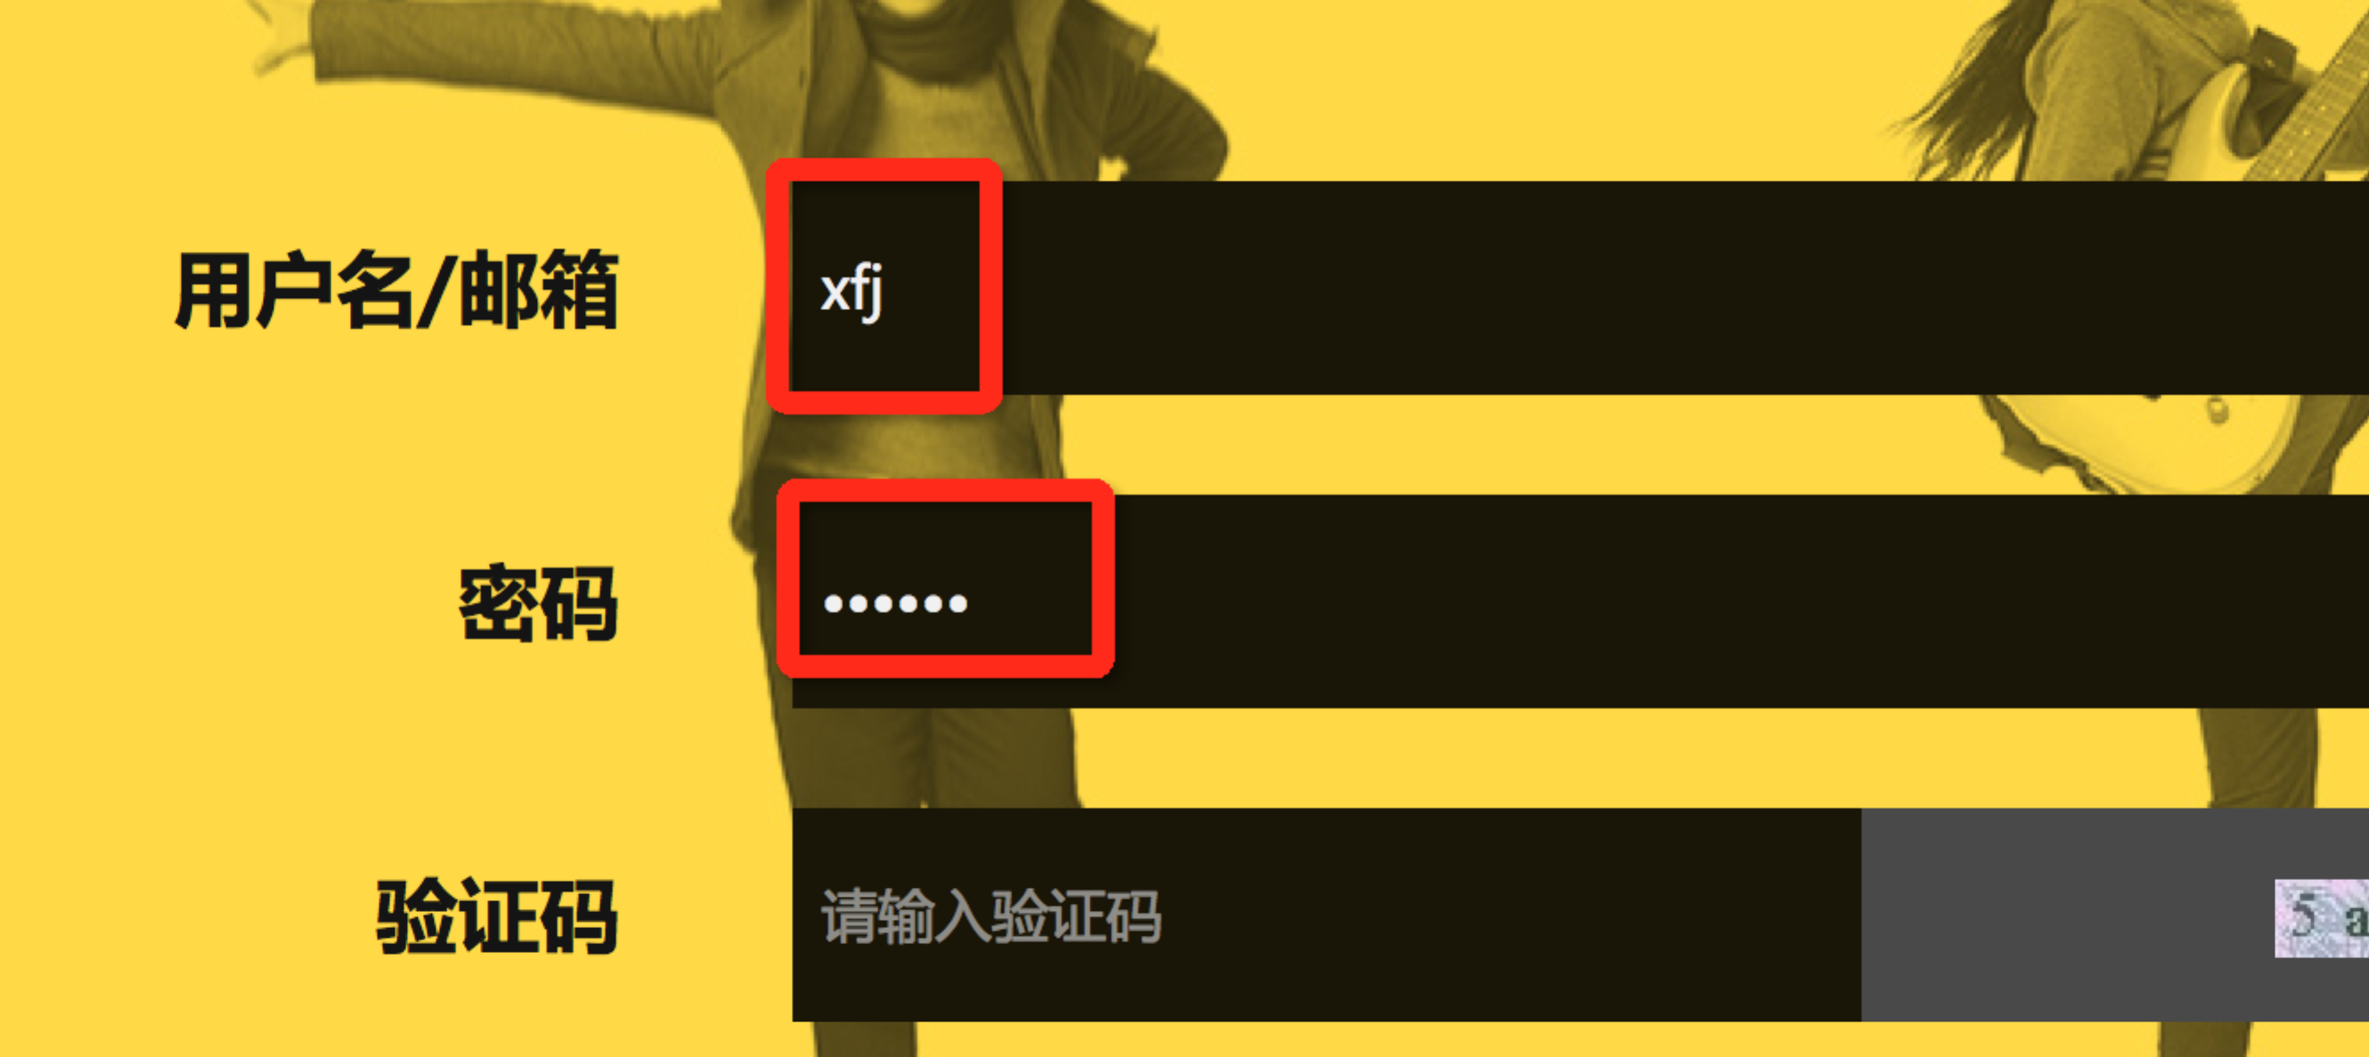

**小向处理**